ФЕДЕРАЛЬНОЕ АГЕНТСТВО ПО ОБРАЗОВАНИЮ

Нижегородский государственный университет им.Н.И.Лобачевского
___________________________________________________________

Механико-математический факультет

Кафедра теории функций

ПРЕДЕЛ И НЕКОТОРЫЕ СПОСОБЫ ЕГО ВЫЧИСЛЕНИЯ

Методическая разработка

УДК 517 Предел и некоторые способы его вычисления
Нижегородский гос.ун-т, Н.Новгород, 2007. 30 с.

Понятие предела широко используется уже в школьном курсе математики, хотя и не входит в обязательную программу. Изучение этого раздела в курсе математического анализа у студентов первого курса вызывает достаточно большие трудности.
Основная цель пособия - оказание помощи студентам физического и химического факультетов при самостоятельном изучении данного раздела

Составитель: Андрианов В.Л., к.ф.м.-н., доцент

Рецензент: Разуваев А.Г., к.ф.м.-н., доцент каф. геометрии и высшей алгебры ННГУ

Нижегородский государственный университет им. Н. И. Лобачевского, 2007
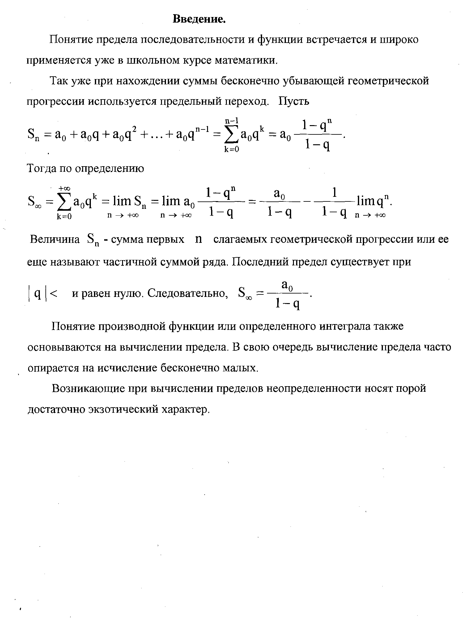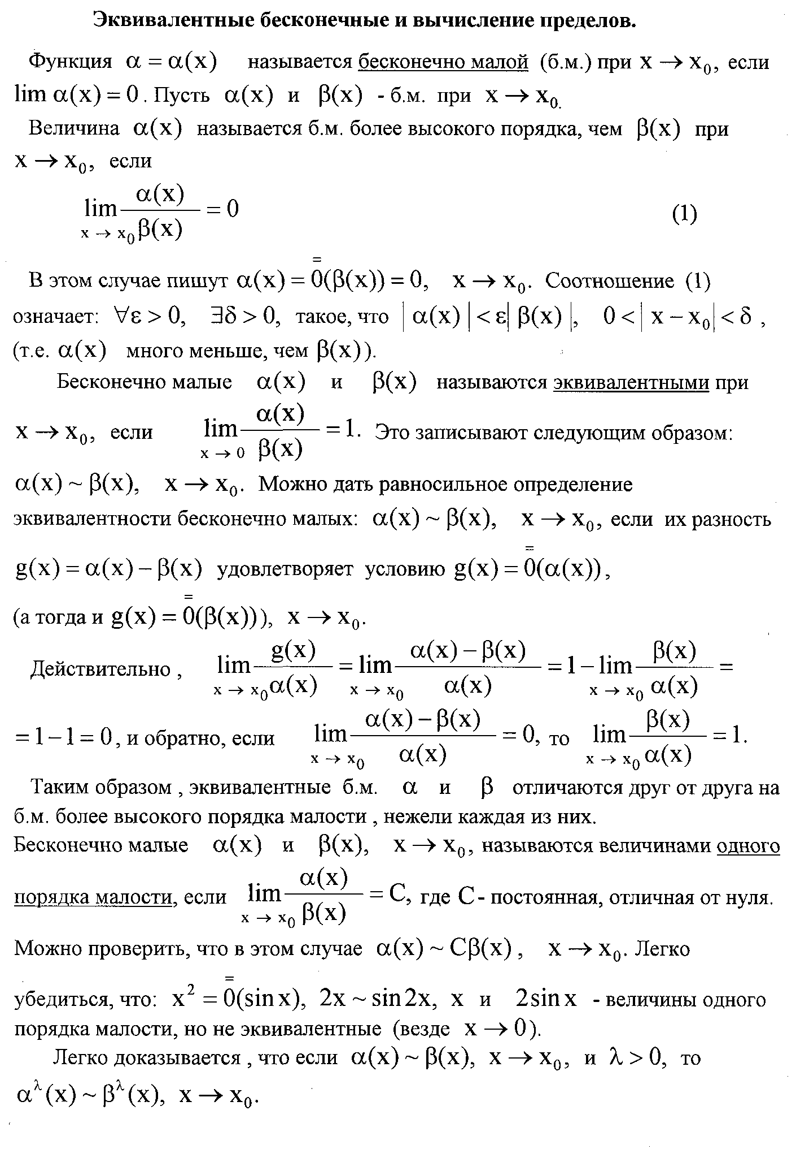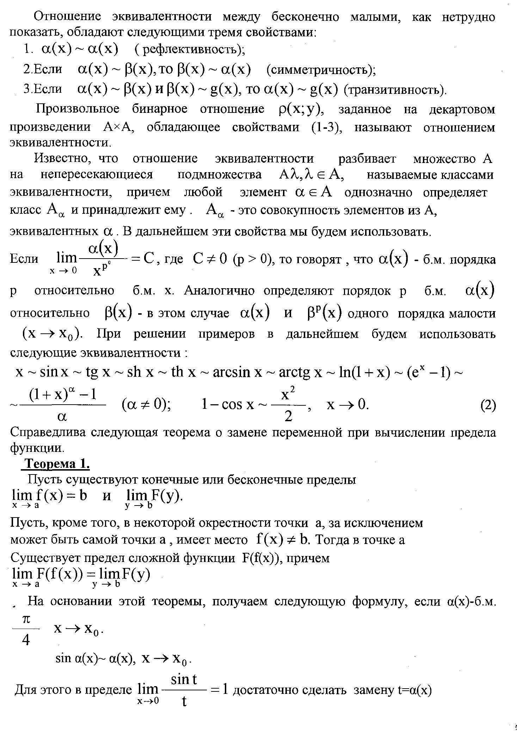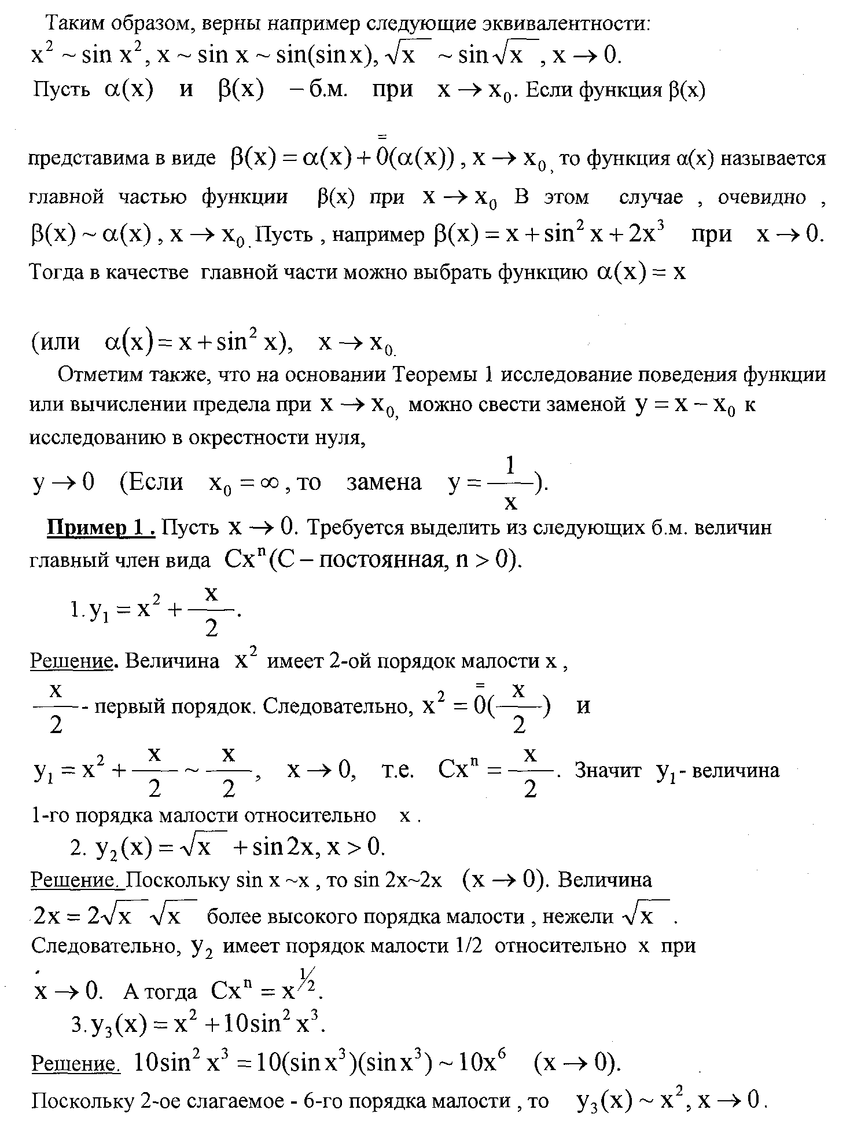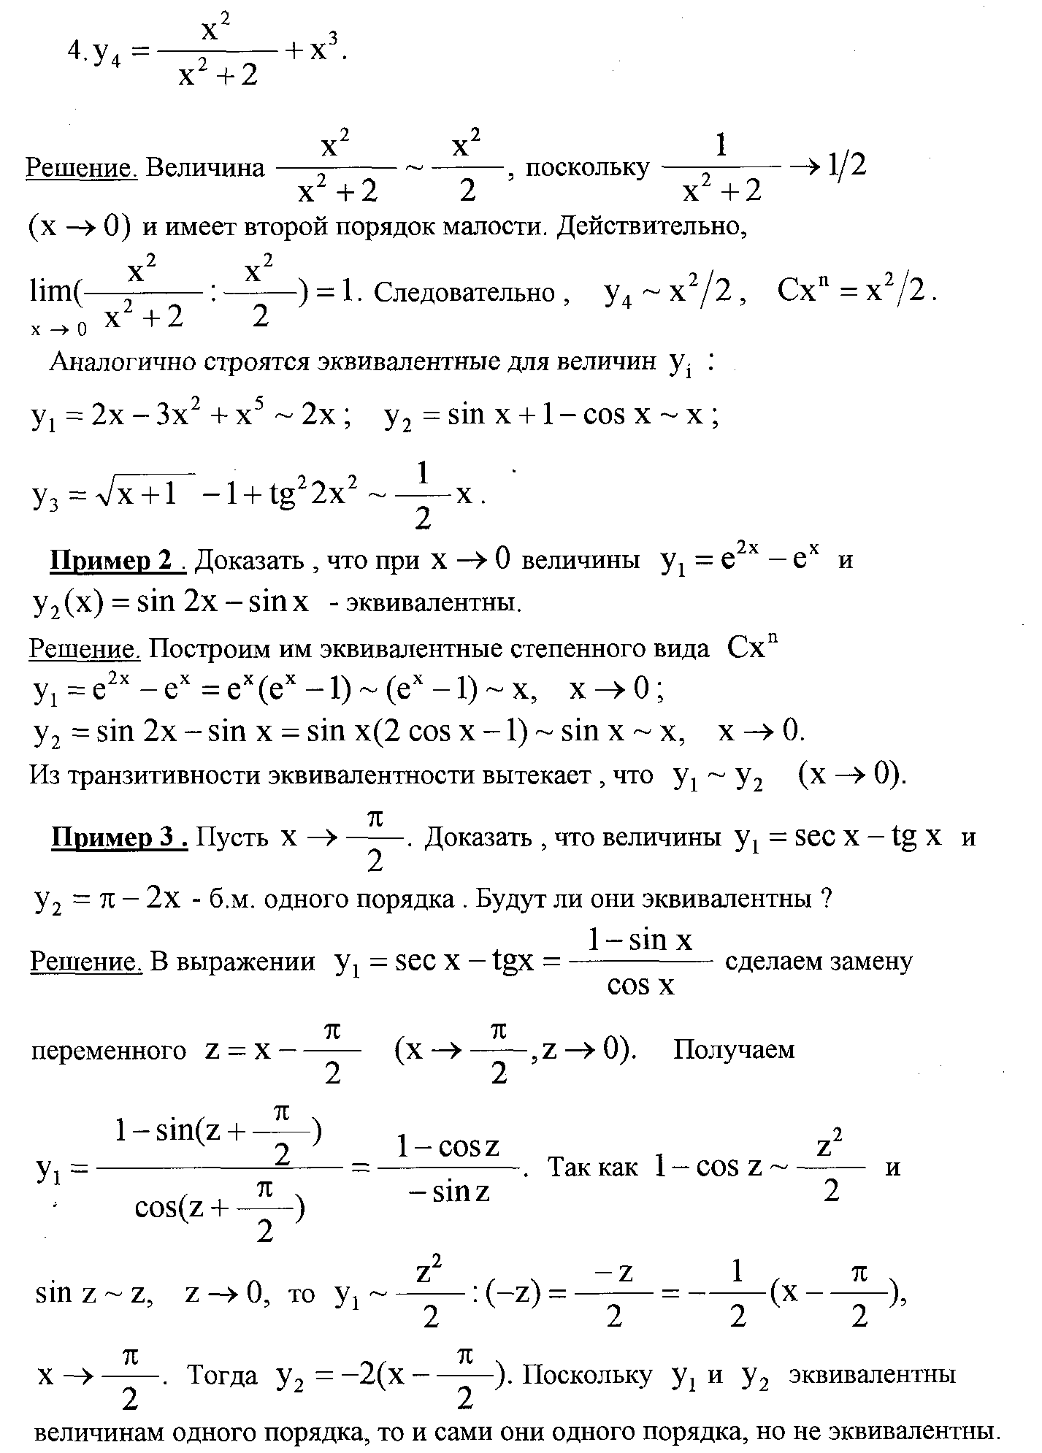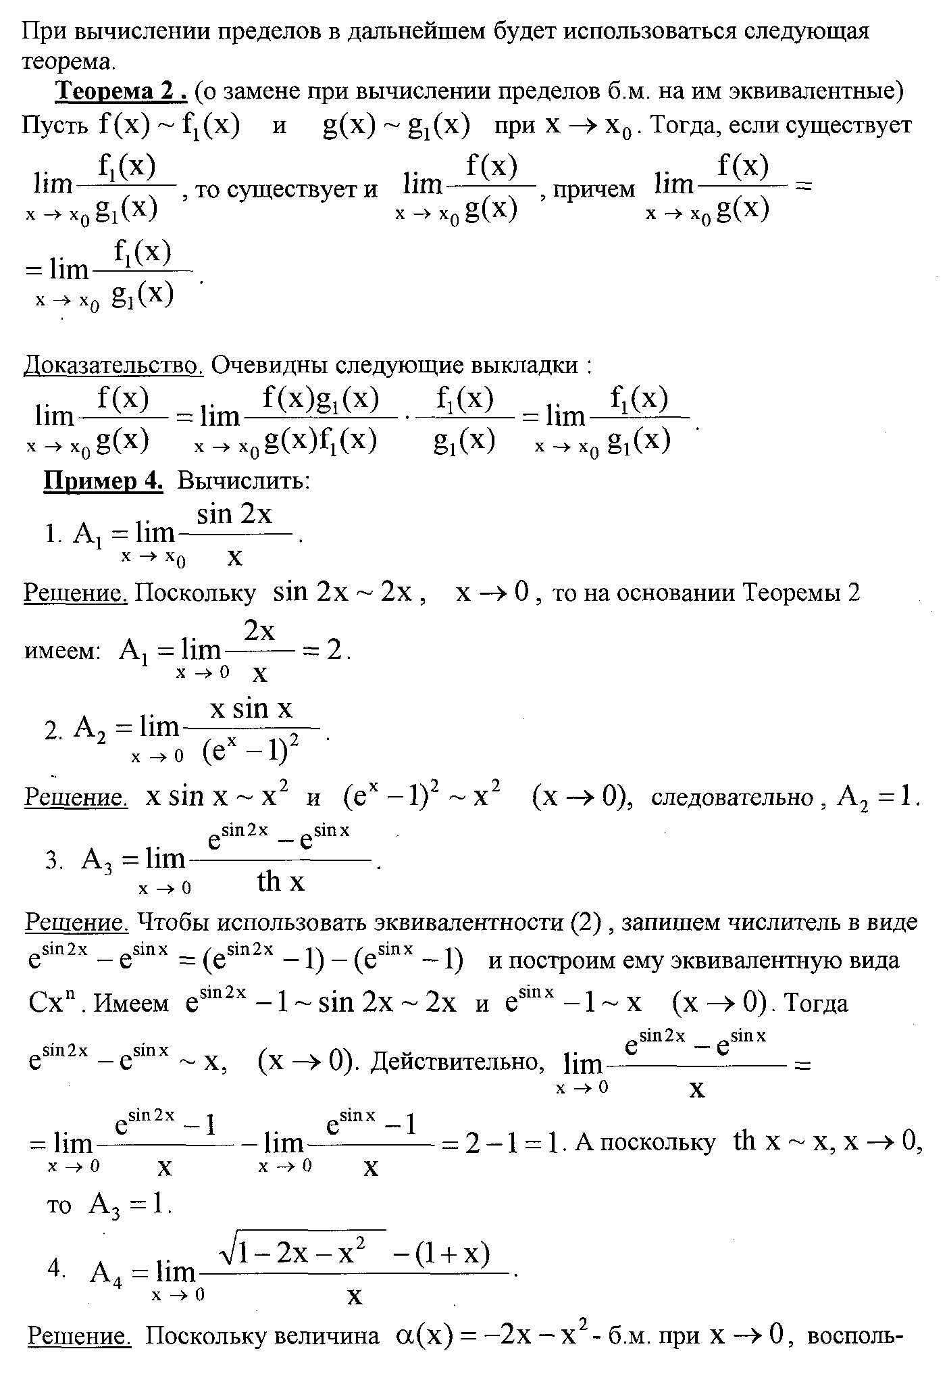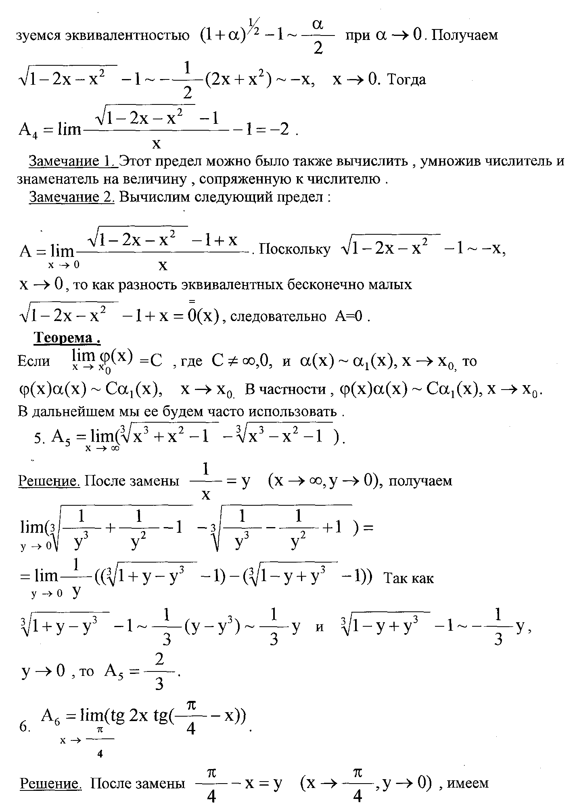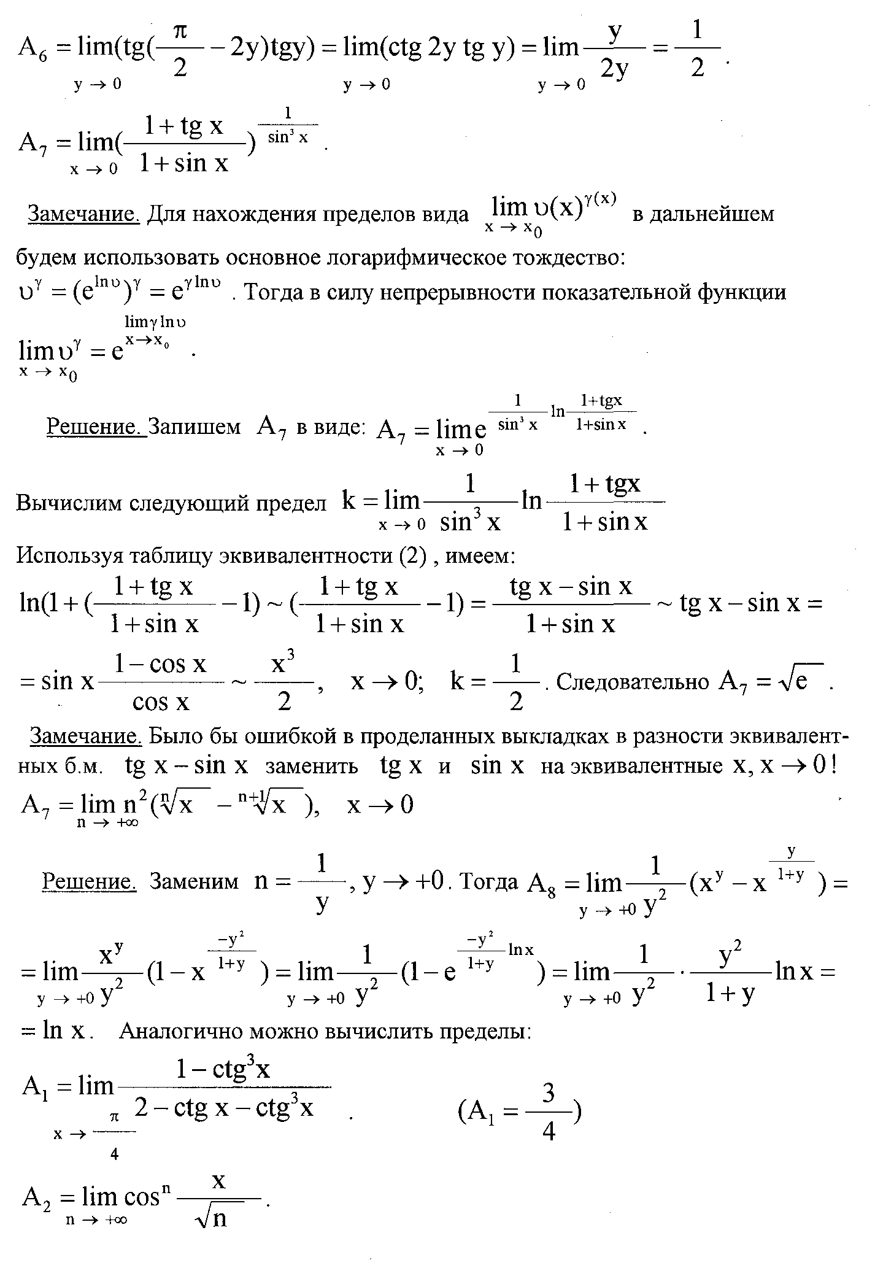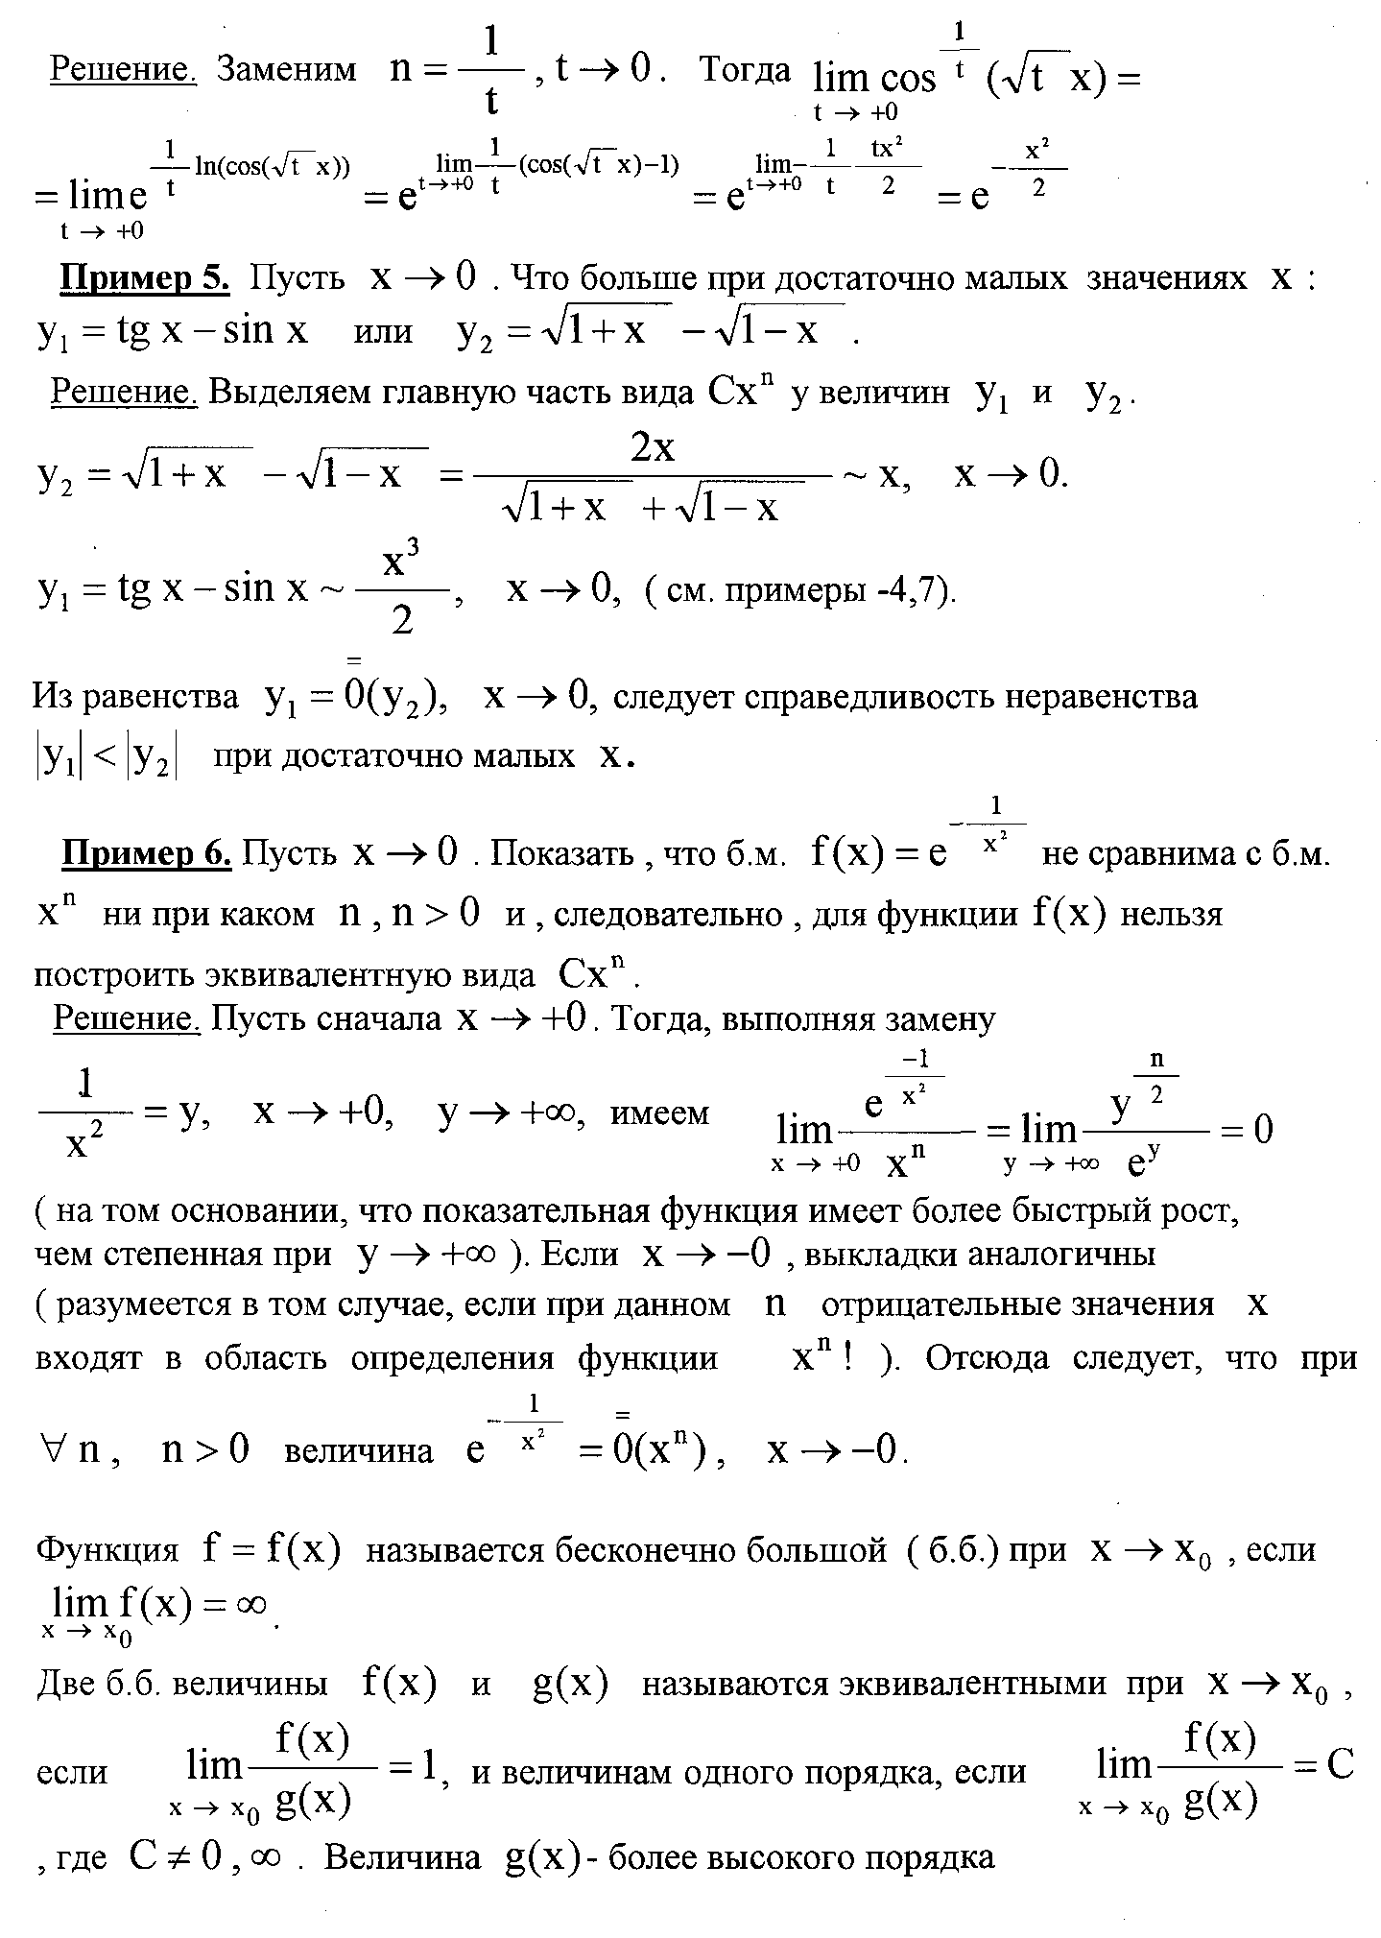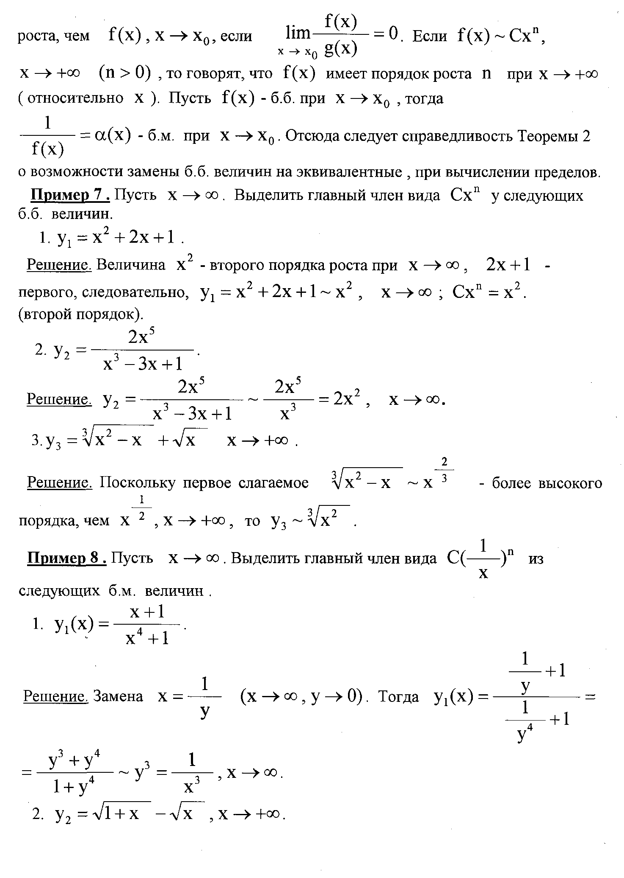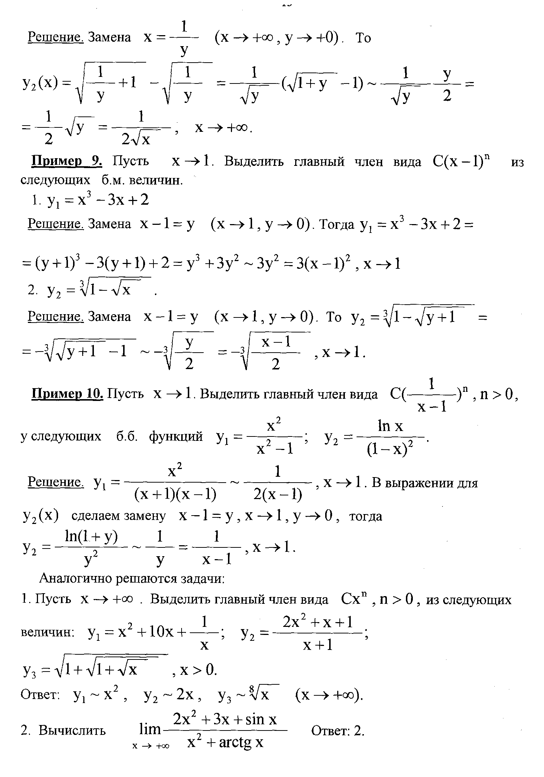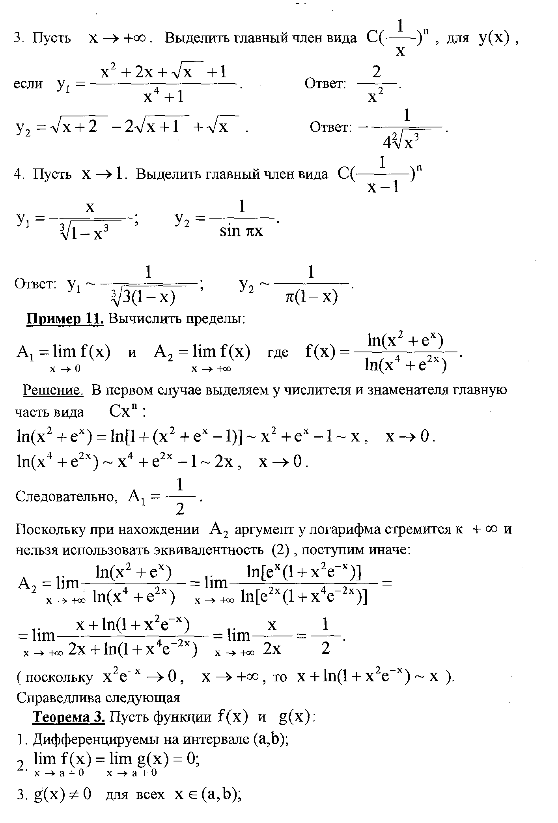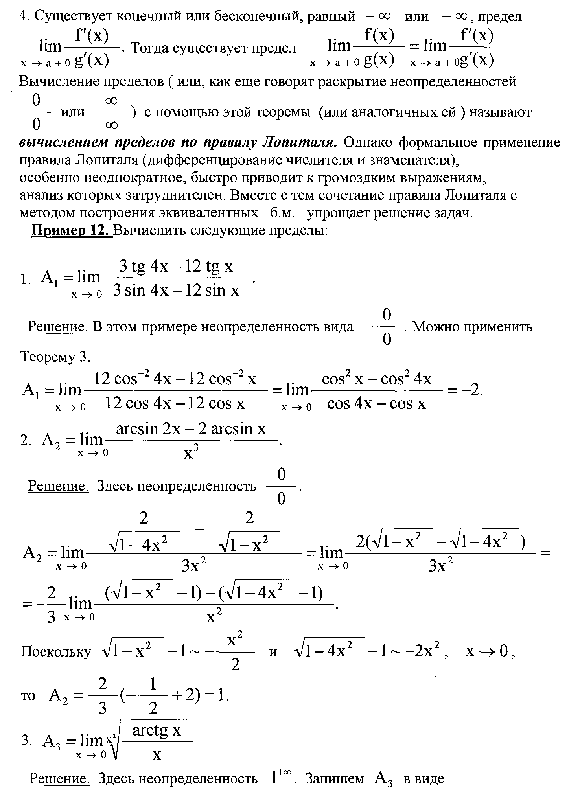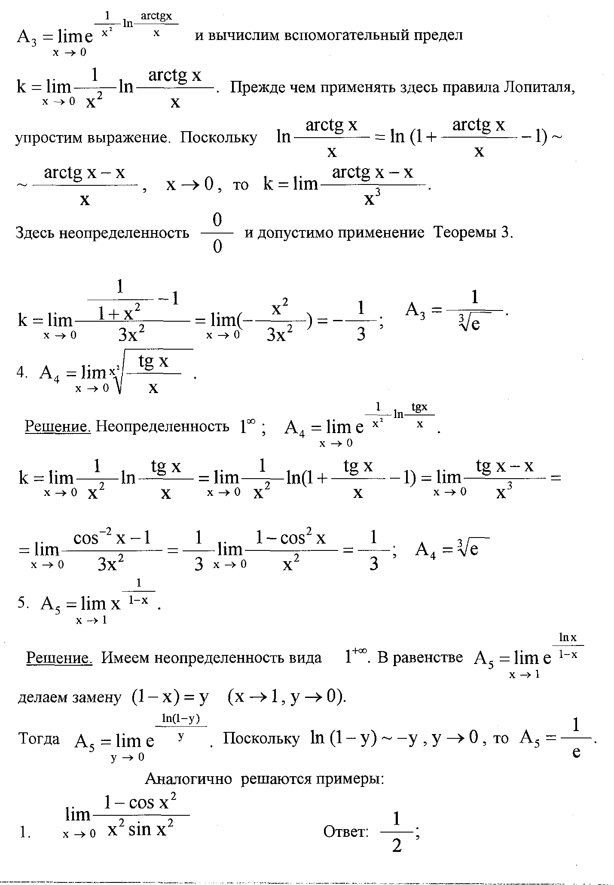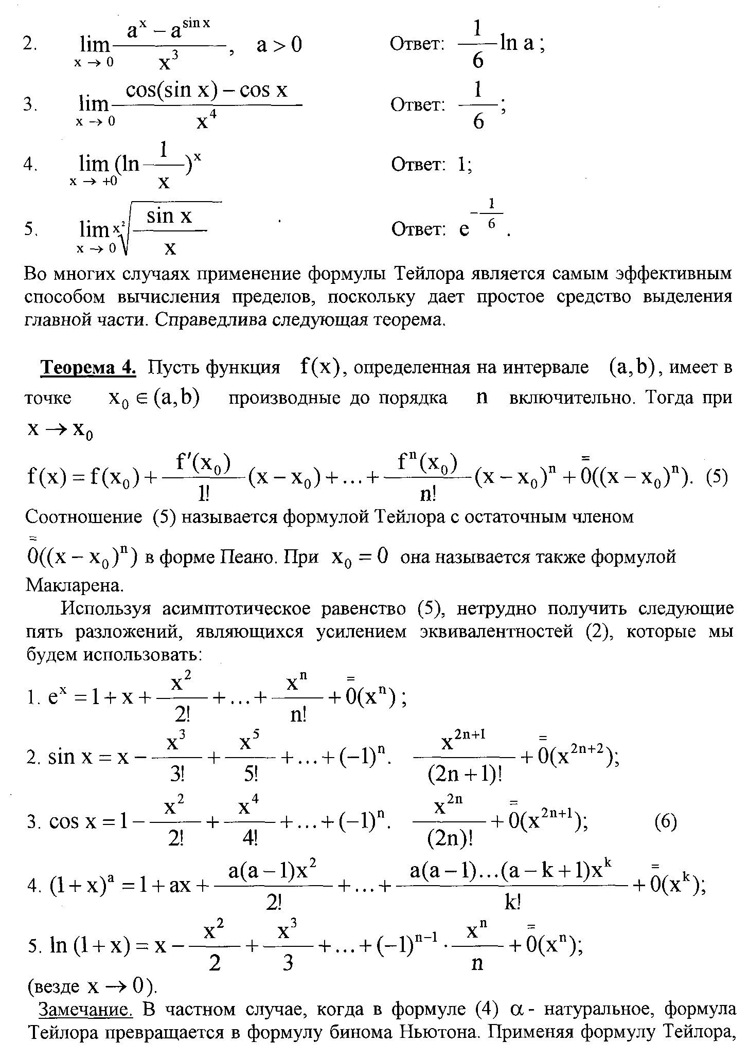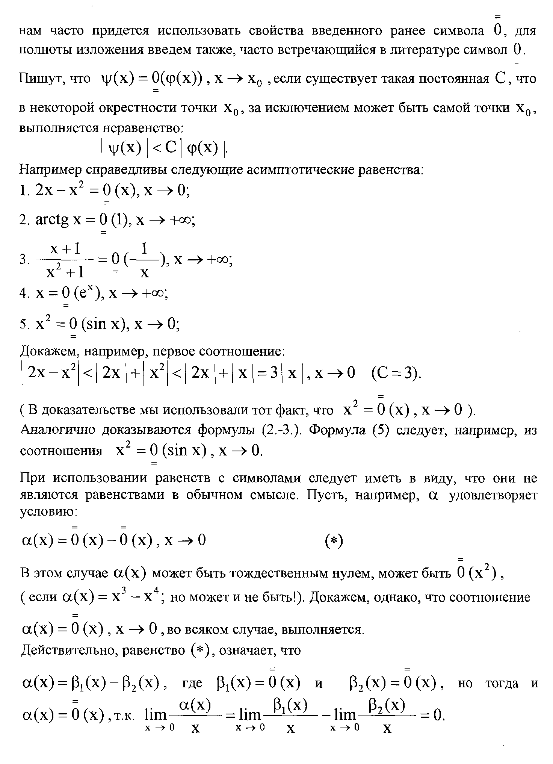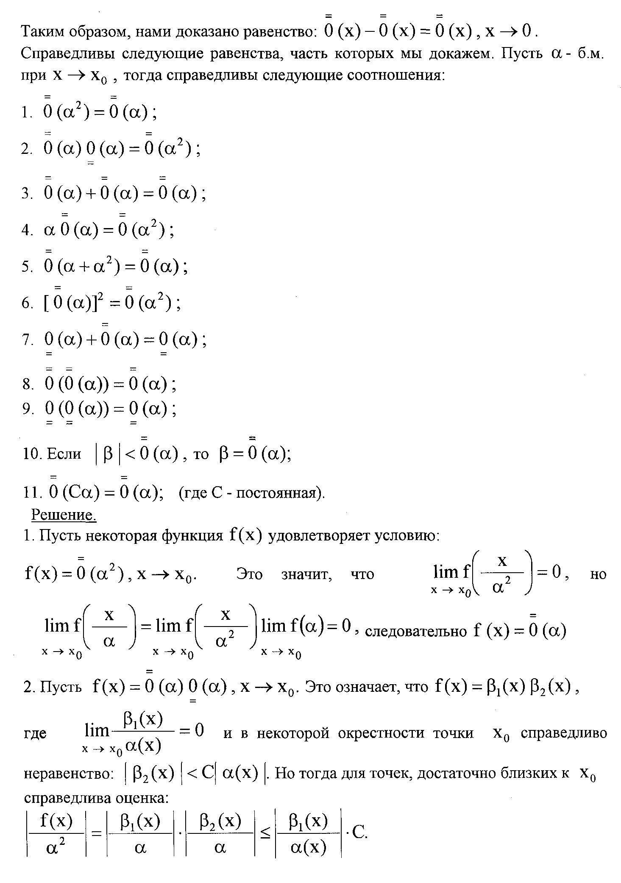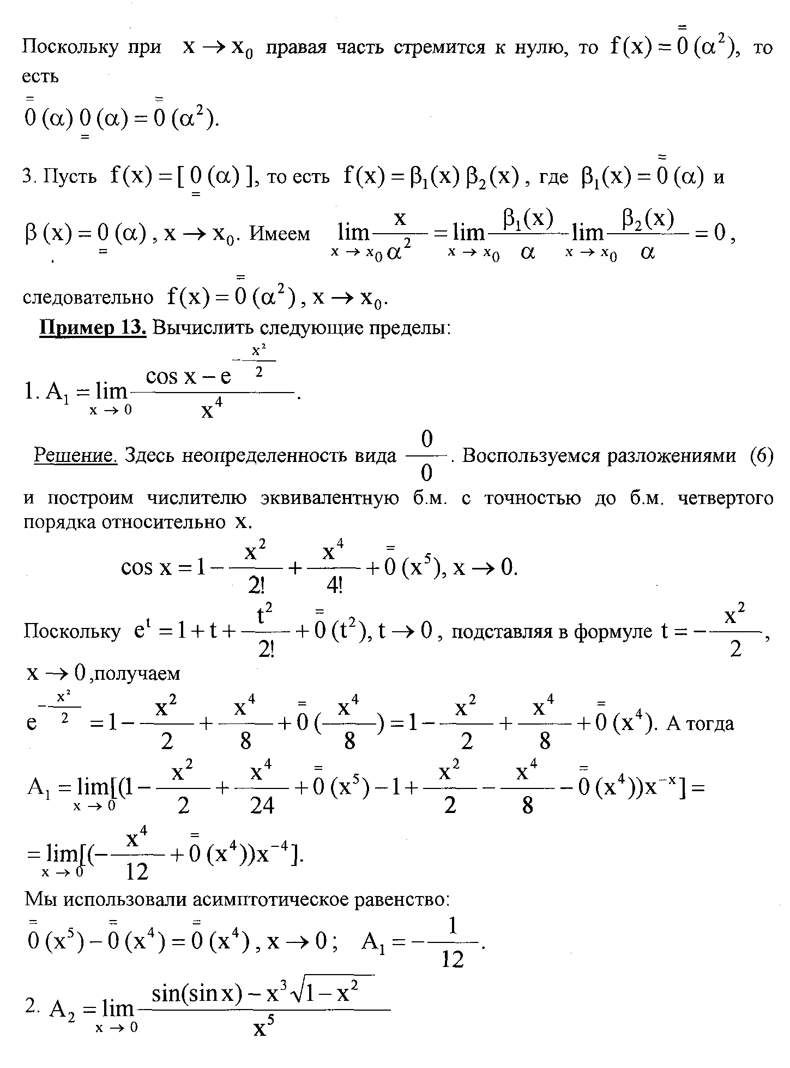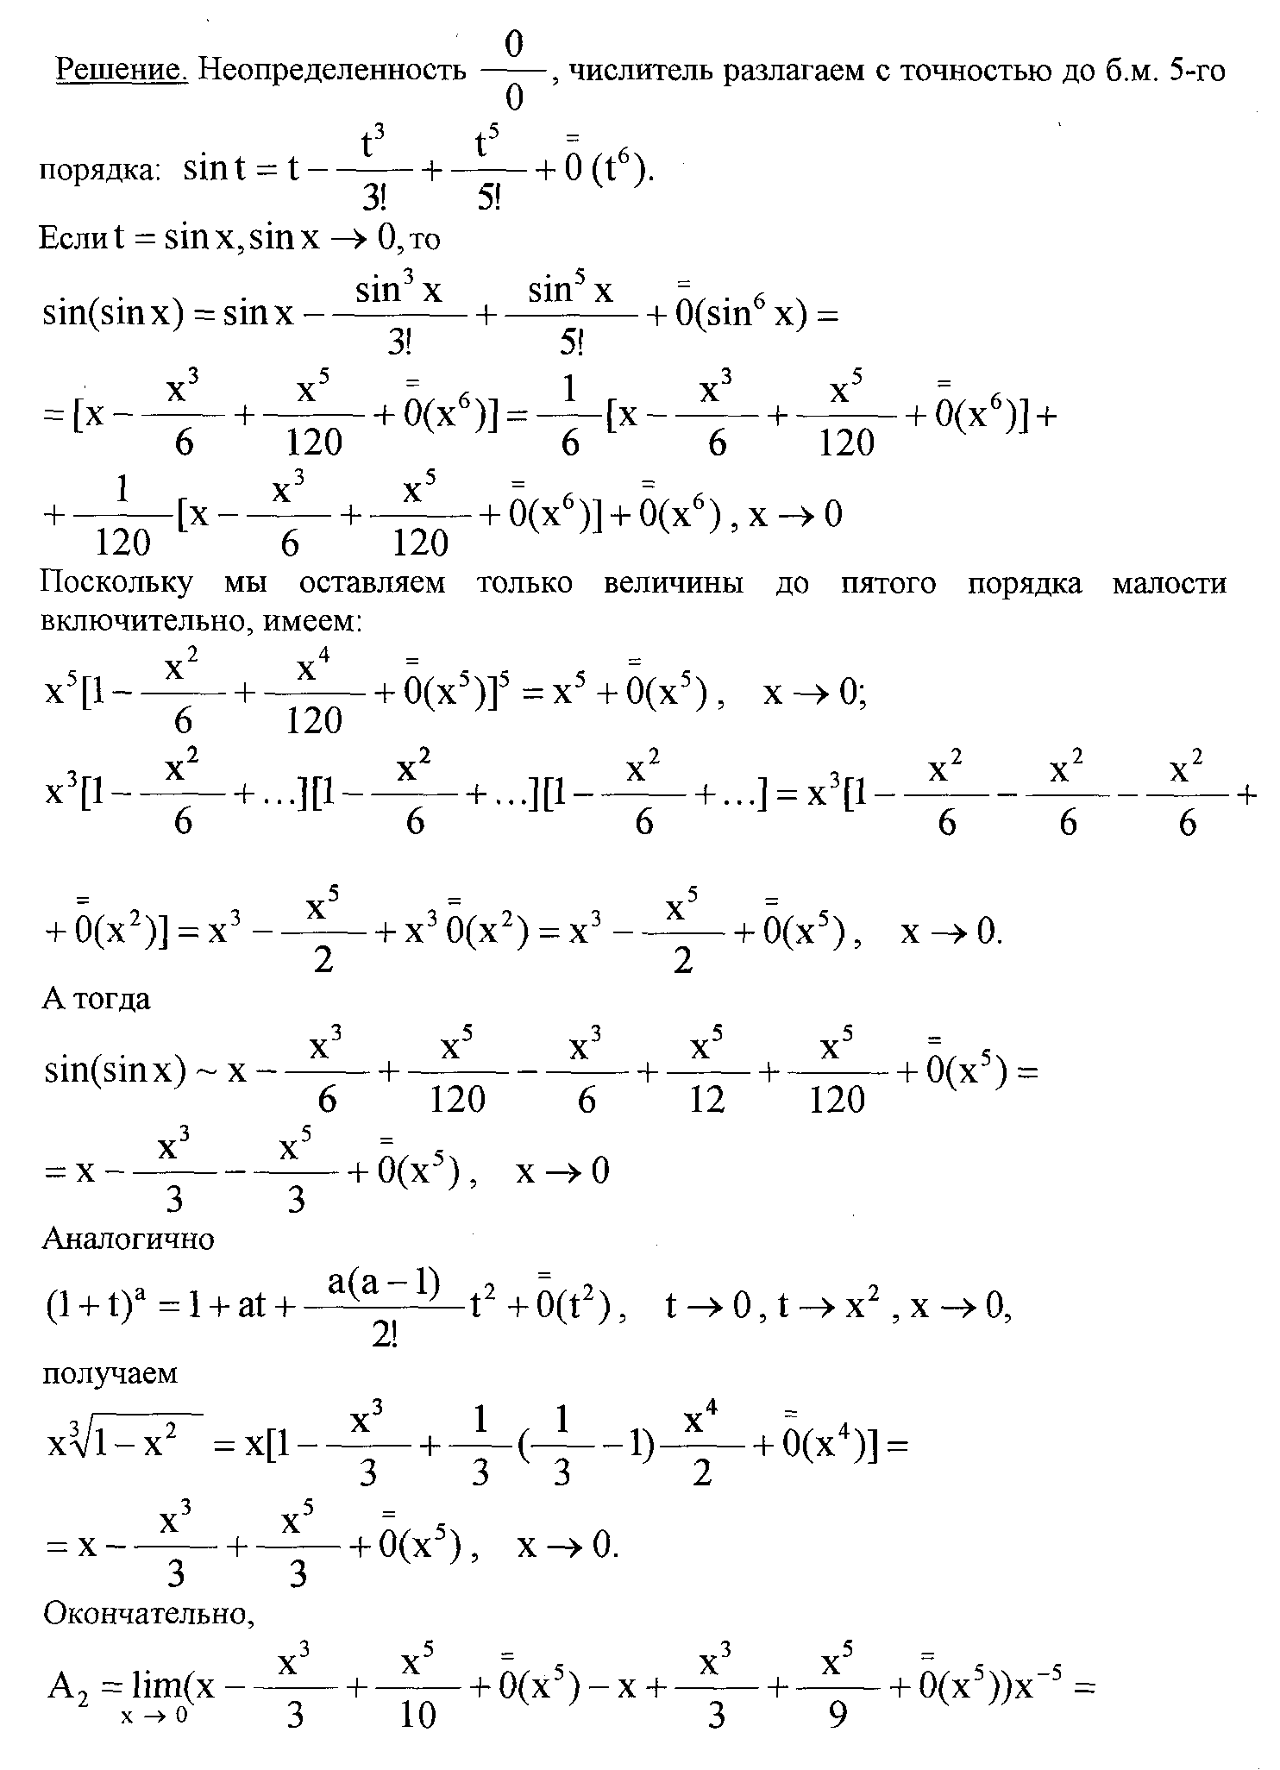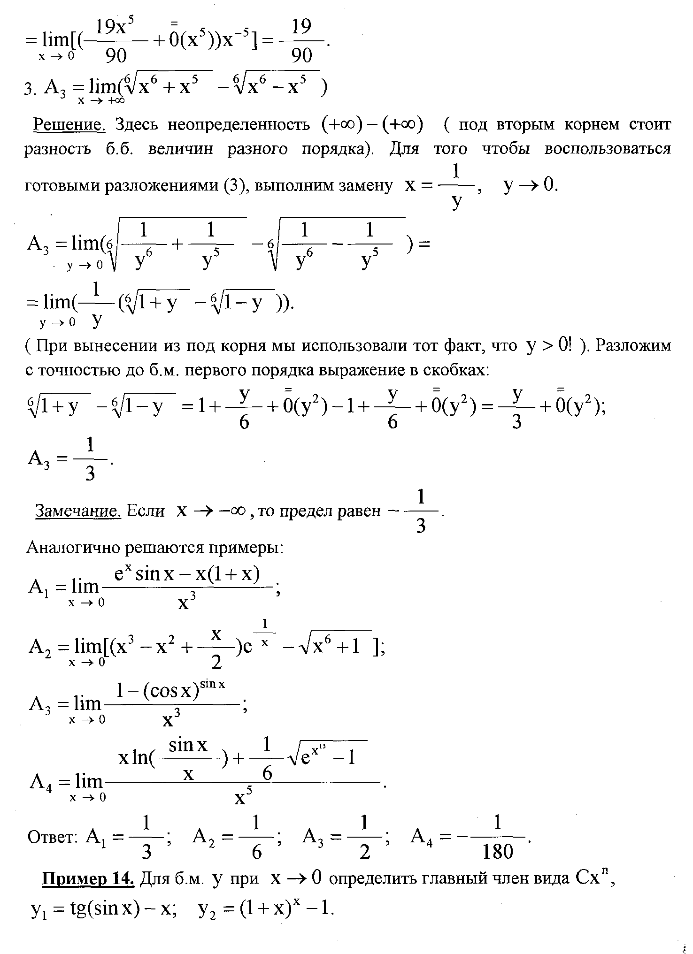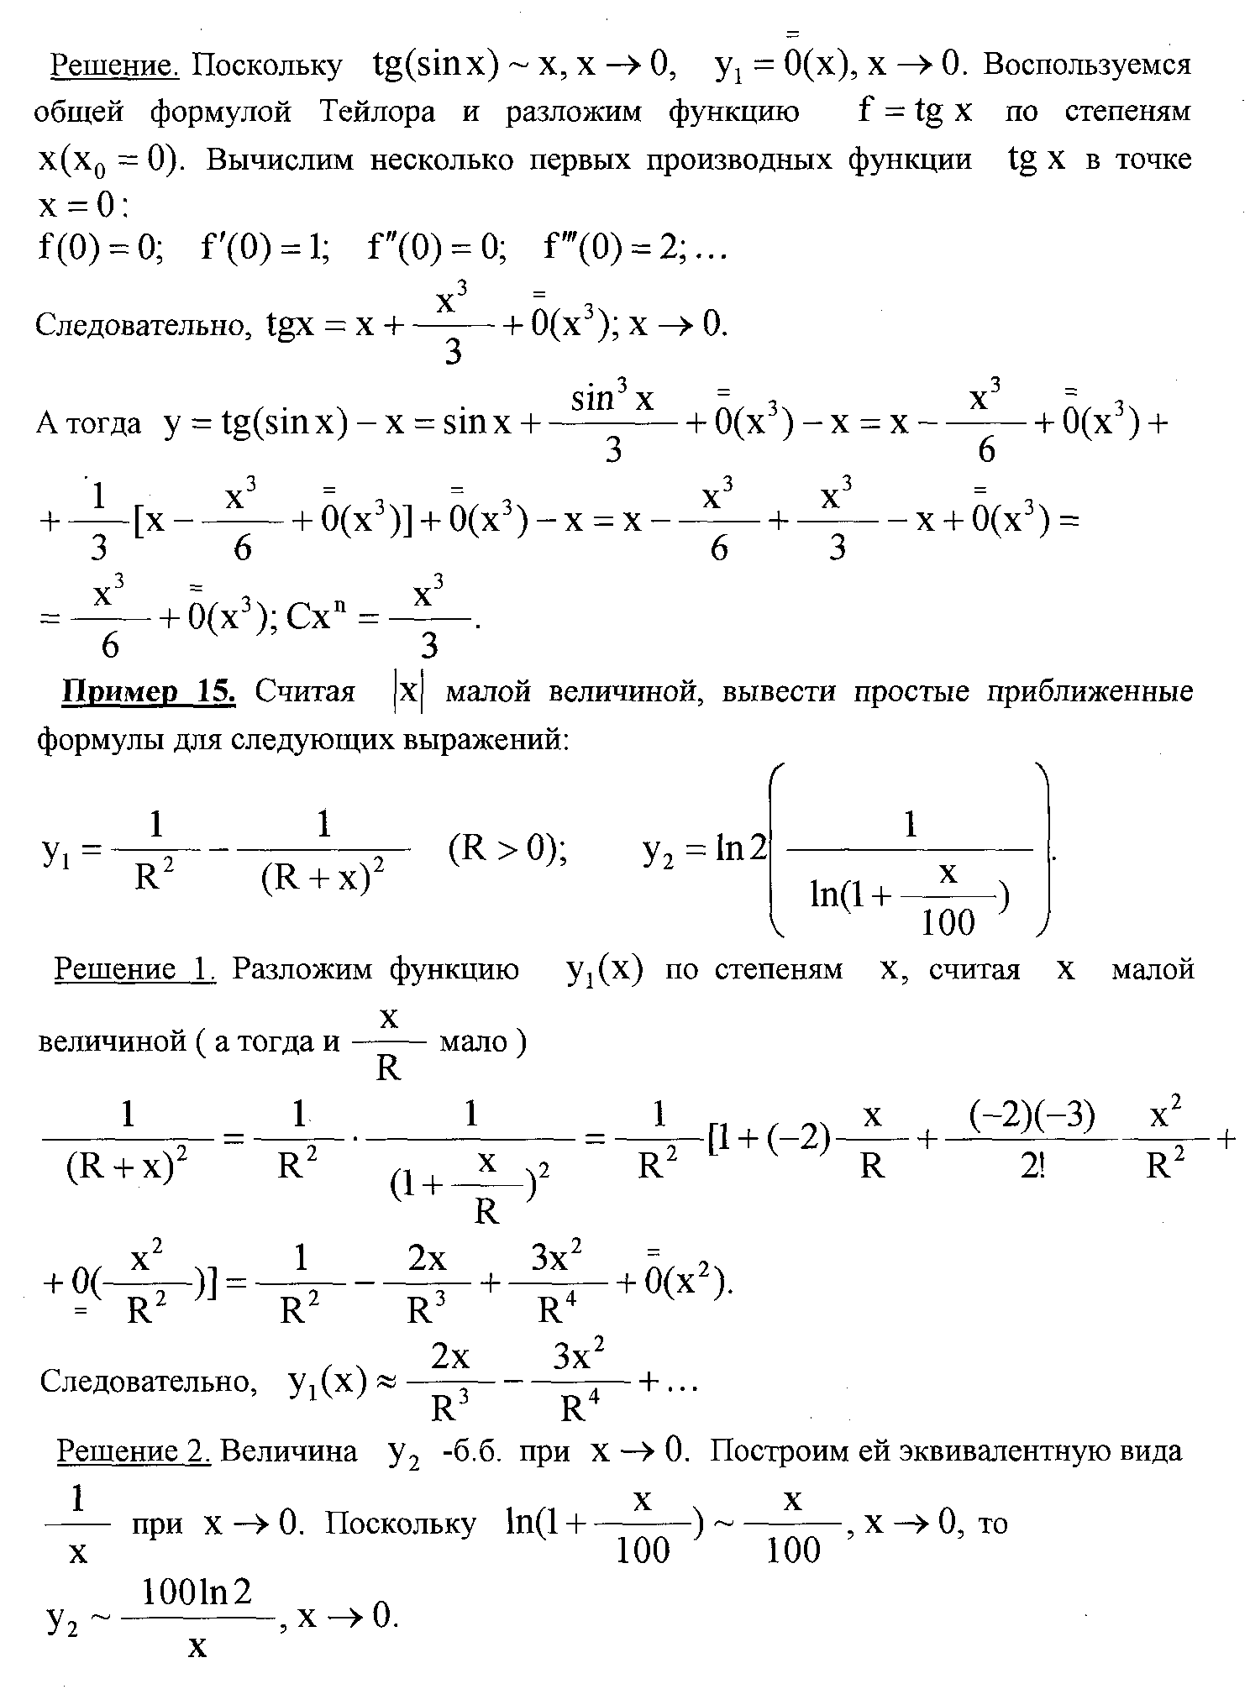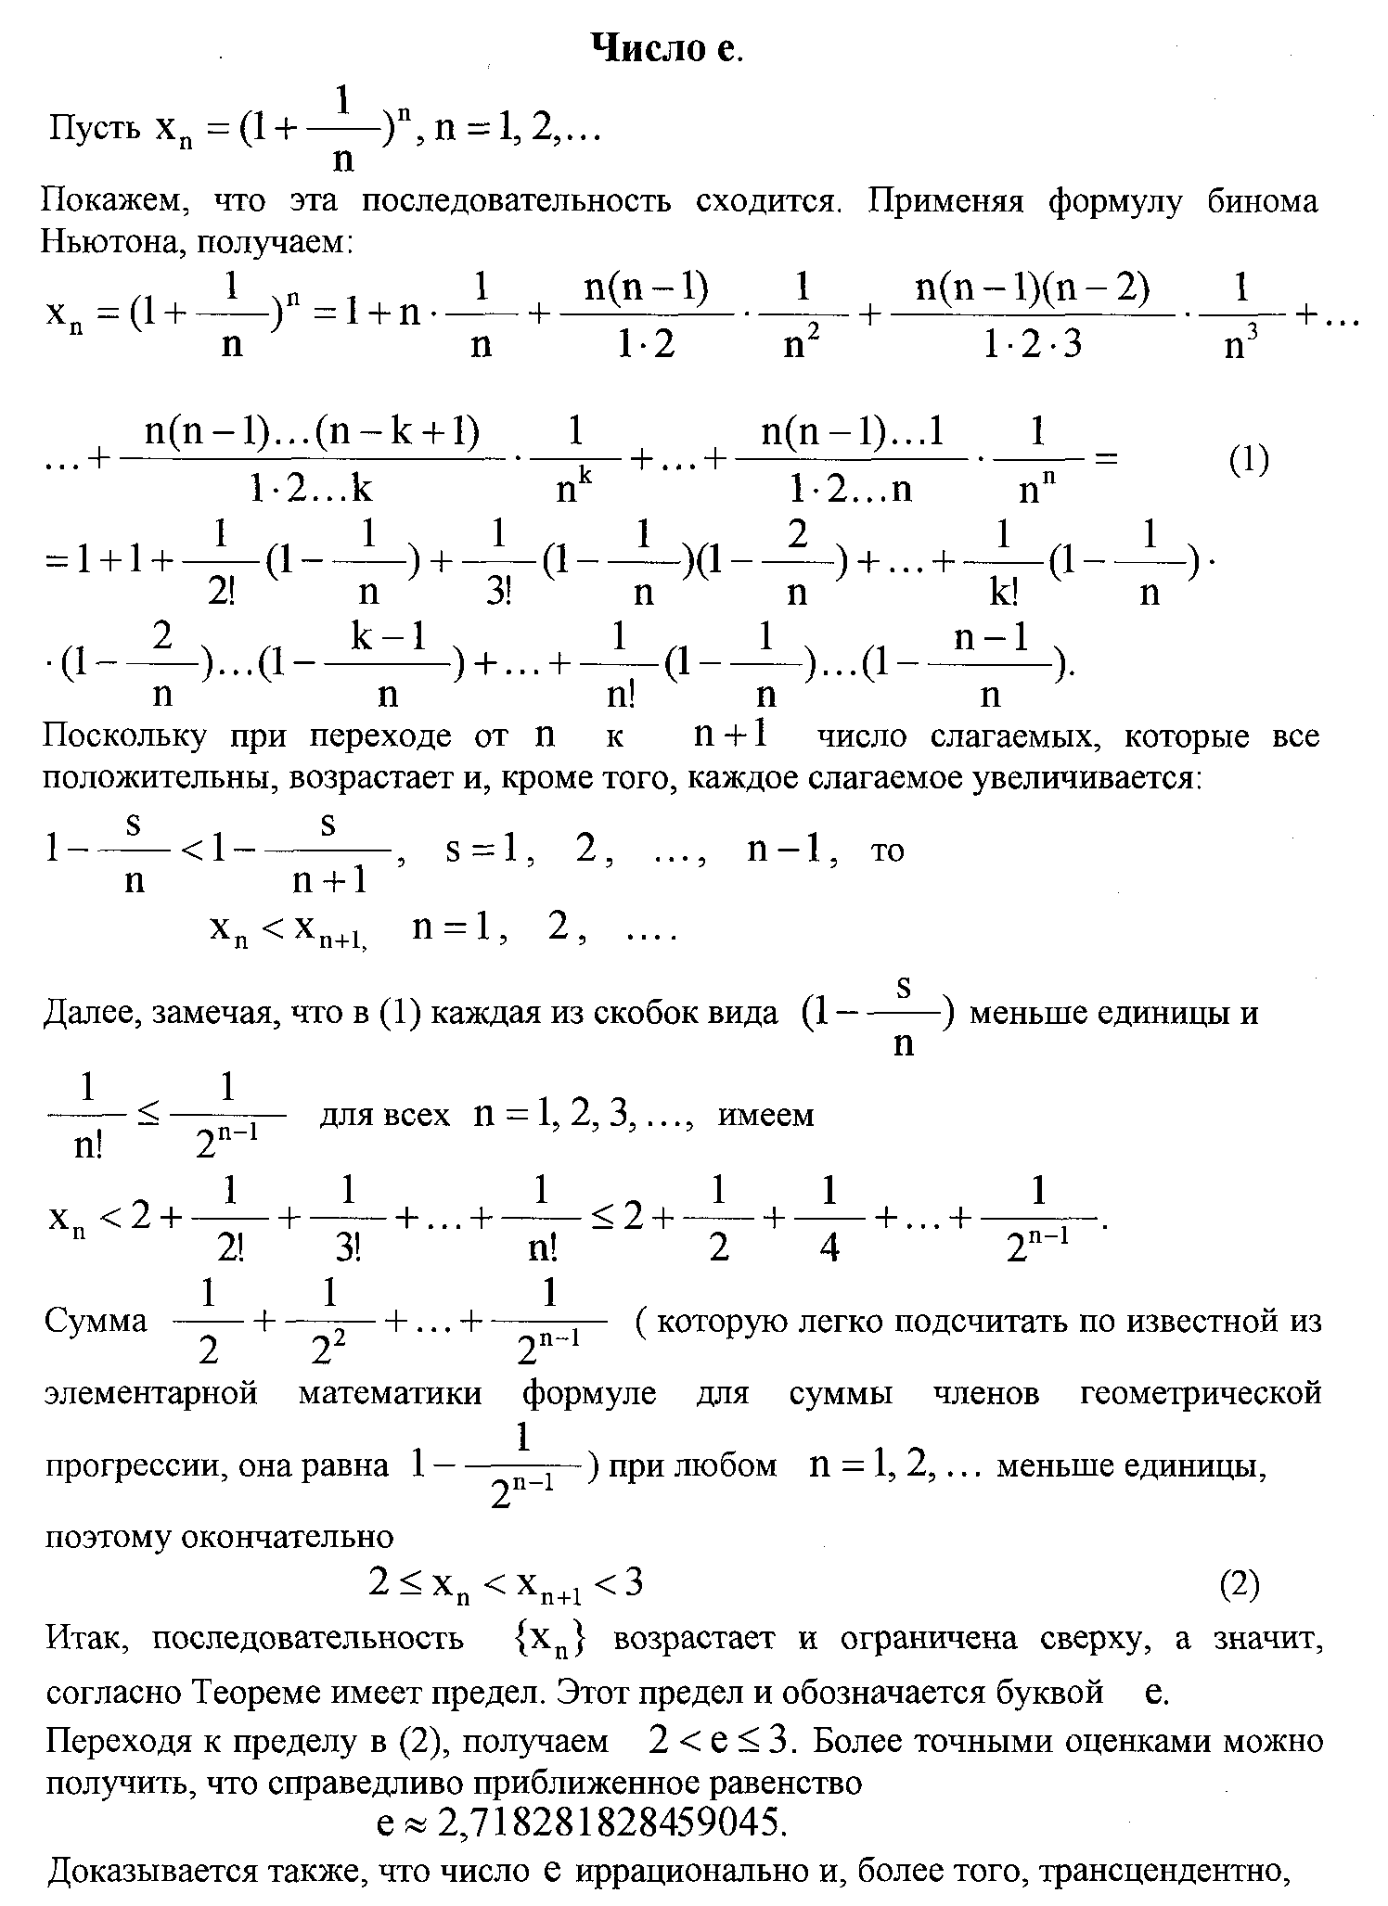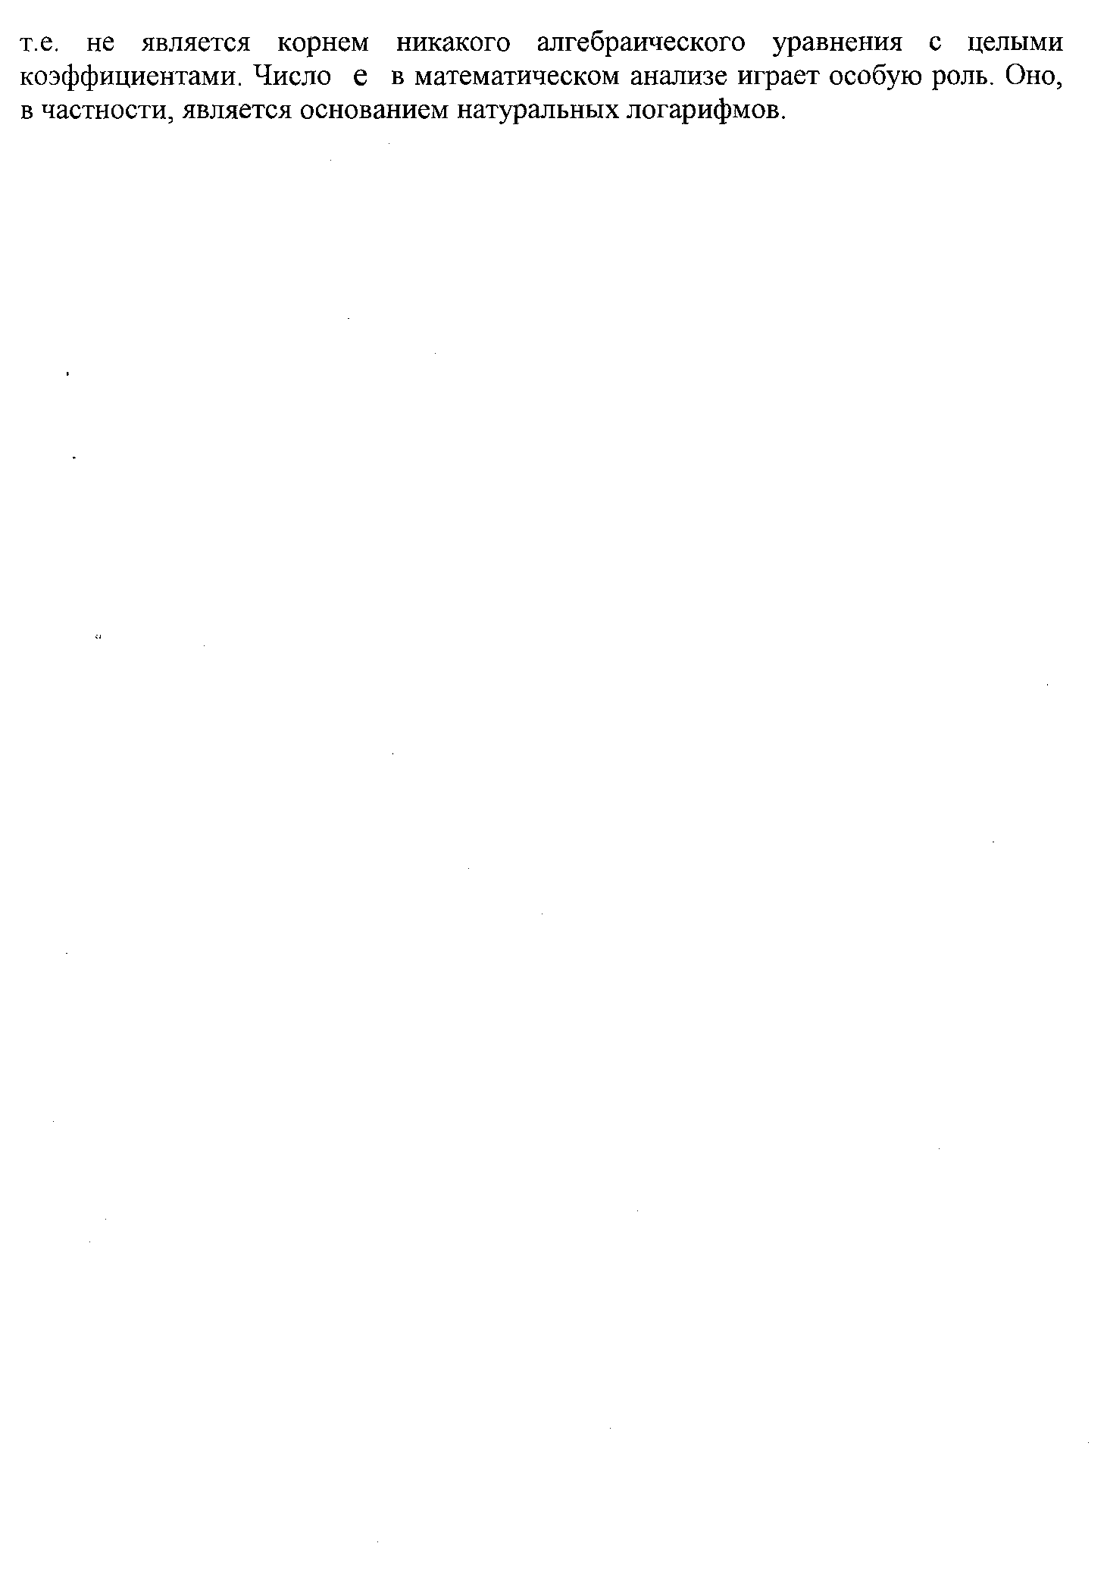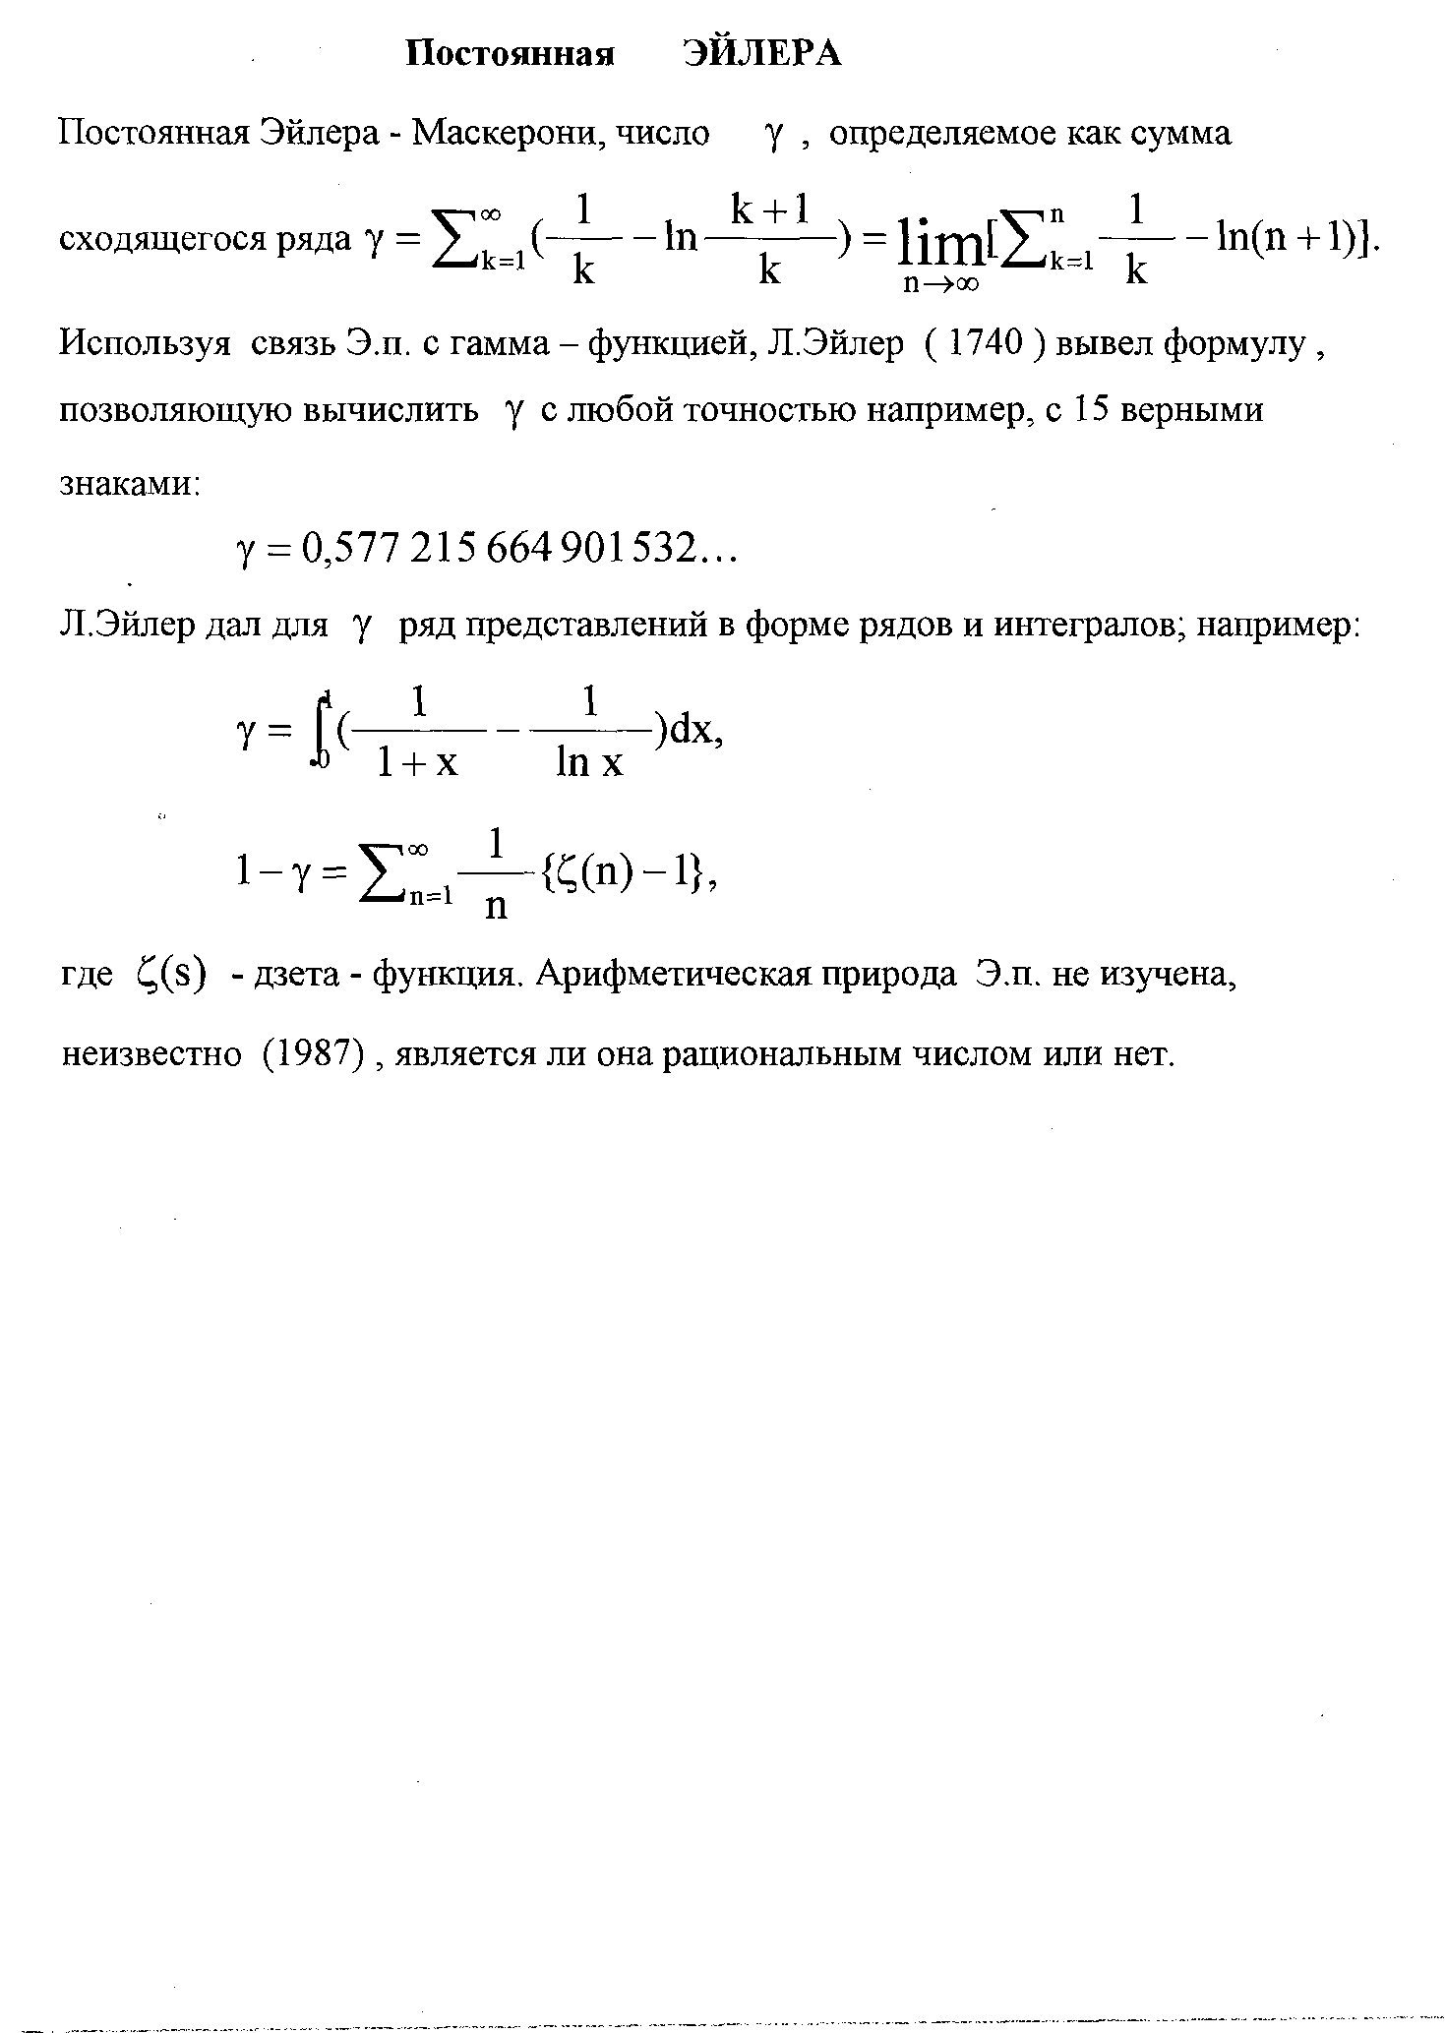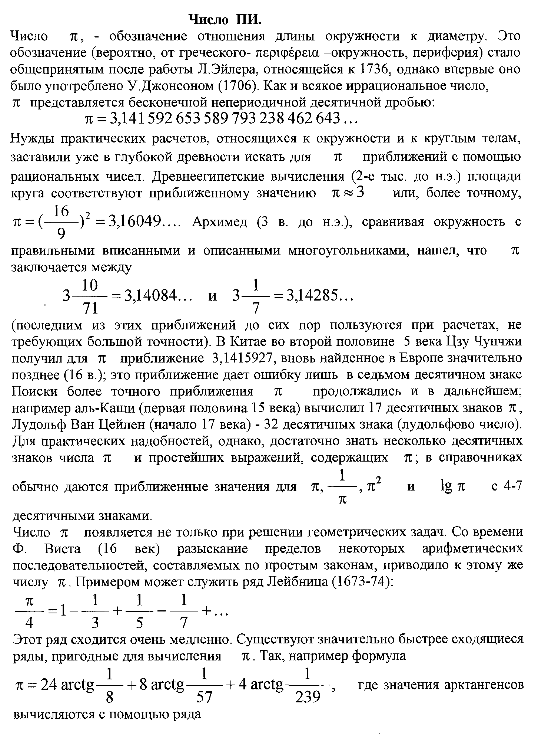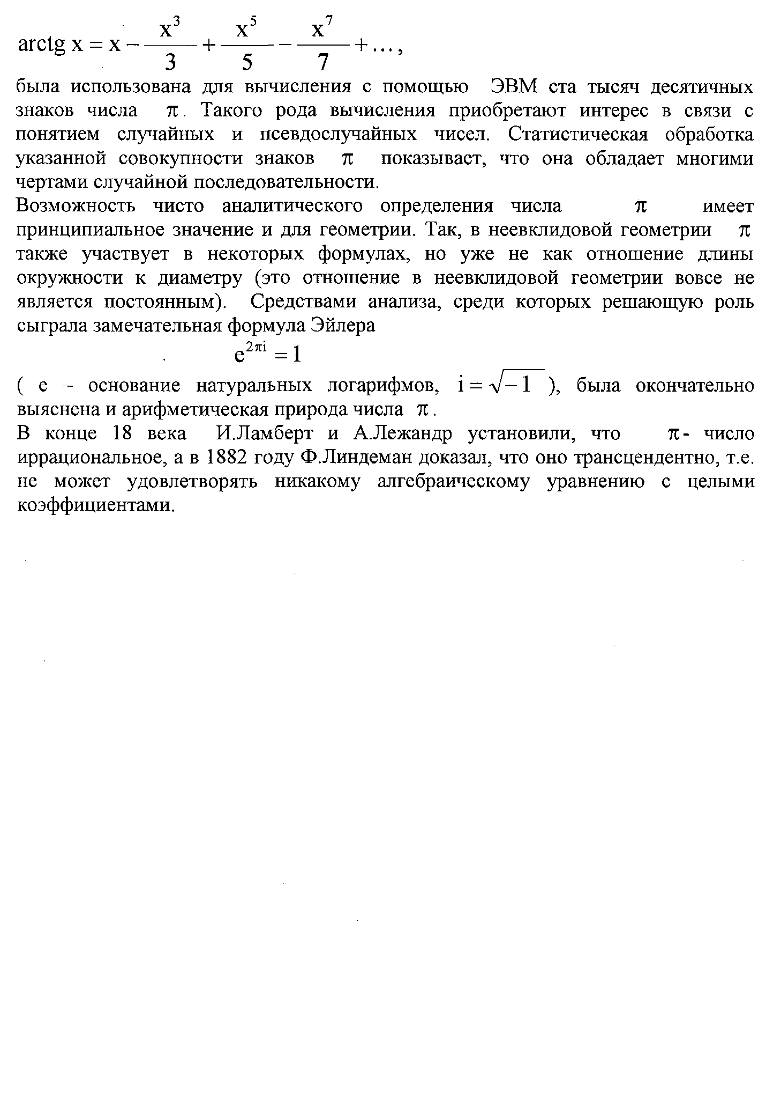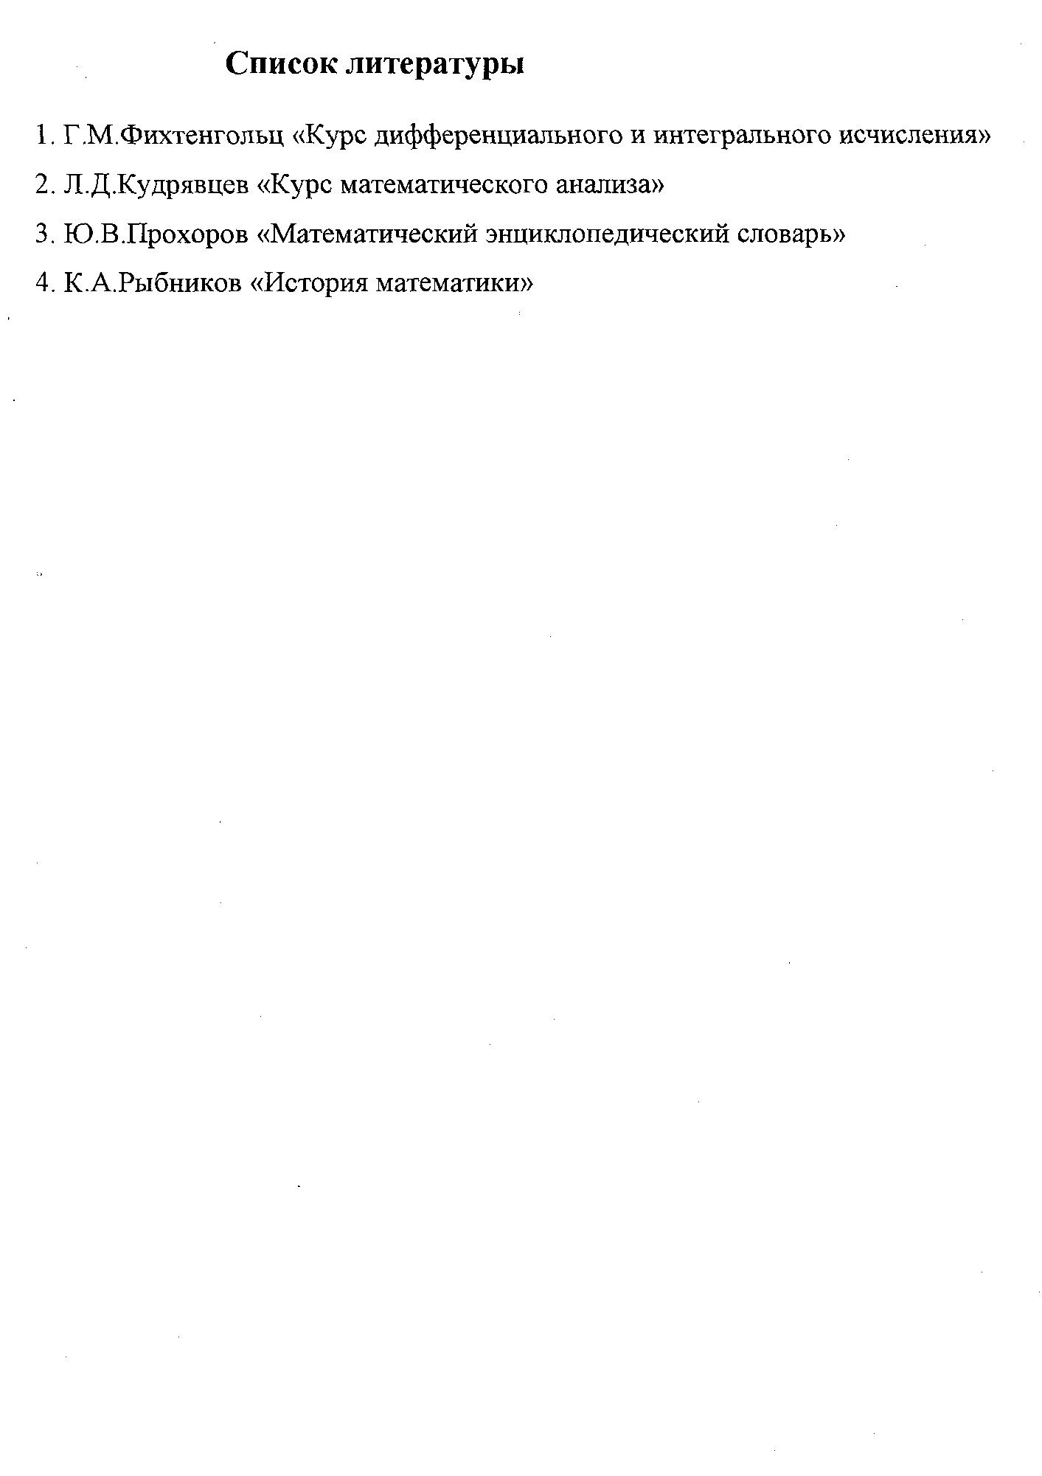
Содержание
Введение . . . . . . . . . . . . . . . . . . . . . . . . . . . . . . . . . . . . . . . . . . . . . . . . . . . . . . . . | 3
Эквивалентные бесконечные и вычисление пределов . . . . . . . . . . . . . . . . | 4
Число е . . . . . . . . . . . . . . . . . . . . . . . . . . . . . . . . . . . . . . . . . . . . . . . . . . . . . . . . . . | 24
Постоянная Эйлера. . . . . . . . . . . . . . . . . . . . . . . . . . . . . . . . . . . . . . . . . . . . . . . | 26
Число π . . . . . . . . . . . . . . . . . . . . . . . . . . . . . . . . . . . . . . . . . . . . . . . . . . . . . . . . . | 27
Список литературы . . . . . . . . . . . . . . . . . . . . . . . . . . . . . . . . . . . . . . . . . . . . . . | 29

Валерий Леонидович Андрианов

ПРЕДЕЛ И НЕКОТОРЫЕ СПОСОБЫ ЕГО ВЫЧИСЛЕНИЯ

Методическая разработка для студентов
физического и химического факультетов

____________________________________________________________
Подписано в печать .Формат 60х84 1/16.
Бумага оберточная. Печать офсетная. Усл.печ. л.
Заказ . Тираж экз. Бесплатно.
____________________________________________________________
Типография ННГУ, 603000, Н.Новгород, ул.Б.Покровская, 37.

